

# FORMATO QUADRATO PER USO DIGITAL / SOCIAL

**IMPORTANTE: IL FORMAT GRAFICO DEL DISTRETTO NON VA ASSOLUTAMENTE MODIFICATO**

**NESSUN ELEMENTO DELLA GABBIA PUÒ ESSERE SPOSTATO O RE-IMPAGINATO**

# IL FONDO AZZURRO DELIMITA SOLO L’AREA PER LA COMUNICAZIONE A CURA DEL LIONS CLUB

RACCOMANDAZIONI GENERALI:

* **IMPAGINARE I CONTENUTI CON ORDINE**
* **LIMITARE I COLORI E L’INSERIMENTO DI ALTRI MARCHI (associazioni, ecc.)**
* **LIMITARE LA VARIETÀ DELLE FONT (prediligere la famiglia Helvetica Neue e Arial)**
* **CONSIDERARE SEMPRE LE GUIDELINES LCI**

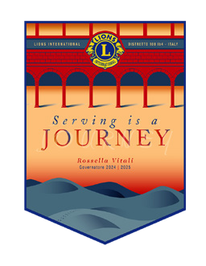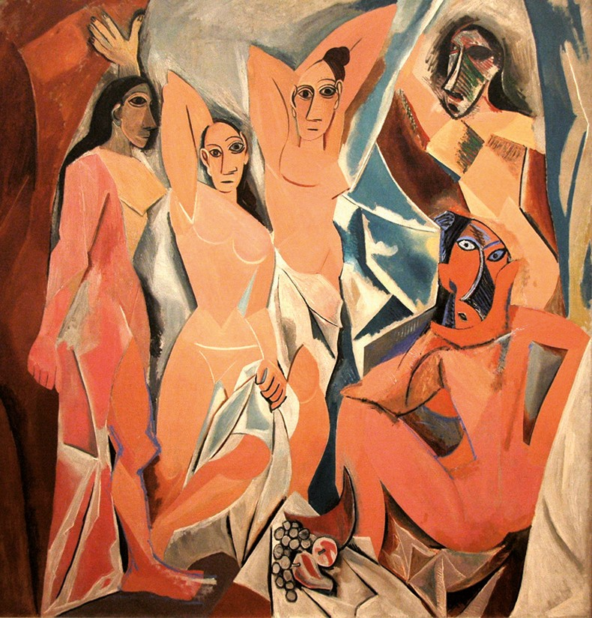

Serata video

**MOMA MUSEUM**

**New York**

Questo è un finto testo finto testo questo è

un finto testo questo è finto testo questo è finto testo

Questo è un finto testo finto testo questo è

un finto testo questo è finto testo questo è finto testo un finto testo questo

Questo è un finto testo finto testo questo è un finto testo questo è finto testo questo è finto testo Questo è un finto testo finto testo questo è un finto testo questo è finto testo questo è finto testo un finto testo questo